2022-1-BG01-KA210-VET-000082022 “ENTERpreneurs in EUROPE” projesi kapsamında, 01.11.2022 - 01.11.2023 döneminde uygulanan hareketlilikler.

Kasım 2022'deki organizasyon toplantısı .
20.11. - 23.11.2022 tarihinde Bulgaristan'ın Isperih kasabasında ilk ortaklık toplantısı yapıldı - idari toplantı ve deneyim alışverişi. Projenin koordinatörü ve ev sahibi PGpoSS “Khan Asparuh” tu. Zorleni, Romanya’da bulunan LiceulTehnologic ”MarcelGuguianu” isimli okuldan 3 öğretmen ve İzmir Adnan Menderes Anadolu Lisesi'nden 3 öğretmen katıldı.

Projenin ilk organizasyonel toplantısı, projenin hedeflerine doğrudan ulaşılmasına yardımcı oldu; bu toplantıda üç organizasyonun temsilcileri, planlanan ana hedeflerin faaliyetleri ve sonuçları ve projenin yönleri de dahil olmak üzere projenin uygulanmasıyla ilgili tüm konuları tartıştı. Bu tartışmanın sonucunda projenin uygulanmasının önündeki yol açıldı. Toplantıda proje faaliyetlerine ilişkin aylara göre genel detaylı bir plan hazırlandı, önümüzdeki toplantılar tartışıldı ve projenin uygulanmasına ilişkin zorunlu belgeler tartışıldı. PGpoSS "Khan Asparuh"daki konuklar, proje etkinliklerinde katılımcıların gerçekleştirdiği sanat ve müzik programıyla karşılandı. Katılımcılar, lise öğrencilerinin toprak işleme simülatörüyle çalışma becerilerini gösterdikleri tarım tekniği dersine katıldı. Ortak kuruluşları tanıtan posterler ve proje ve Bulgaristan'daki toplantıya ilişkin temel bilgileri yansıtan bir pankart oluşturuldu. Projenin başarılı bir şekilde uygulanmasına yönelik toplantıların yanı sıra, İsperih kasabası yakınında kültürel ziyaretler de düzenlendi; Sboryanovo bölgesini ve Demir Baba tekkesini ziyaret ettik; İsperih kasabasını gezdik, Etnografya Evi'ni gezdik; UNESCO Dünya Kültür ve Tabiat Mirası listesinde yer alan Sveshtari köyündeki Sveshhtari Trak mezarını ve köydeki Sveshtholivnica'yı ziyaret ettik; Veliko Tarnovo şehrini - Tsarevets kalesini ve Park Mini Bulgaristan'ı ziyaret ettik.
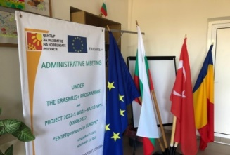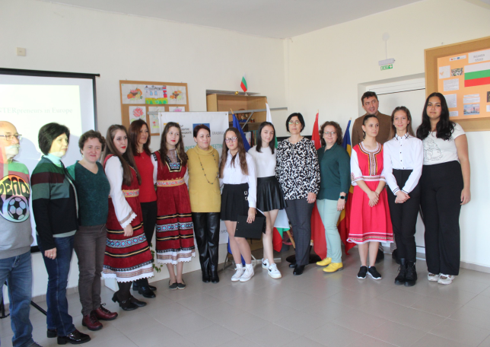

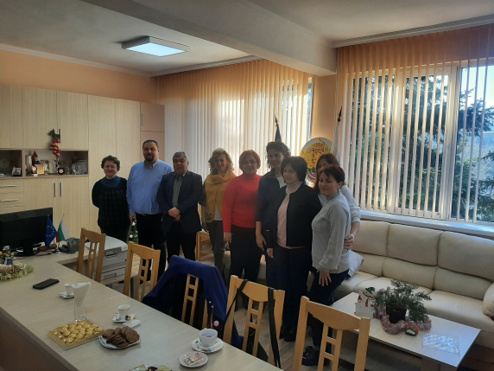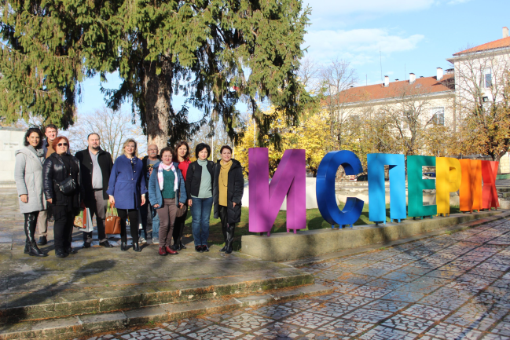

Mart 2023’te düzenlenen öğrenci ve öğretmen eğitimi - 05.03.2023 - 09.03.2023.
Türkiye'deki toplantıda Türkiye Girişimcilik Haftası (Mart ayının ilk haftası) kapsamında yerli veya ulusal girişimcilerin sunumu yapıldı, proje etkinliklerine katılan katılımcılar, öğrencileri kişisel gelişime motive etmek, yaratıcılığı kullanmak, kişisel gelişime teşvik etmek amacıyla yerel ve ulusal girişimcileri tanıttı. "We know much more about entrepreneurs" eğitimi, yaygın eğitime dayanıyordu ve proje konusuna ilişkin vaka çalışmaları ve tartışmaların yanı sıra, katılımcıların girişimcilik ve kişisel beceriler kazanma fırsatı bulduğu bir dizi yaratıcı atölye çalışmasını içeriyordu.

Eğitimin sonuçlarından, üç ülkenin temsilcileri yararlandı ve bu temsilciler, projenin sonraki aşamalarında başarılı bir şekilde yapılması gereken faaliyetler, süreçler ve projenin üç ülke tarafından başarıyla uygulanması hakkında net bir fikir edindi.

Faaliyetin dolaylı faydalanıcıları ise proje faaliyetlerinin uygulanmasına katılan yerel çiftçiler ve girişimcilerdi.

Bu proje aracılığıyla faaliyetin uzun vadede beklenen sonucu diğer gençlerin, profesyonellerin, kurum ve kuruluşların programa katılımının teşvik edilmesiydi. Geri kalan öğrencilerin yüksek başarı, katılım ve daha fazla ders dışı etkinliklere katılım konusundaki isteklerini artırdık. Ayrıca diğer öğretmenleri de beceri ve yeterliliklerini geliştirmeyi, bilgilerini ve çalışma yöntemlerini güncellemeyi düşünmeye teşvik ettik.
Europass sertifikalarının oluşturulması konusunda İzmir Katip Çelebi Üniversitesi'nde toplantı düzenlendi.

Türkiye'deki toplantı sırasında İzmir şehri ve çevresinde de kültürel geziler düzenlendi - İzmir yakınlarında bulunan Efes antik kentini ve eşsiz güzellikleriyle bilinen küçük turistik köy Şirince'yi ziyaret ettik.

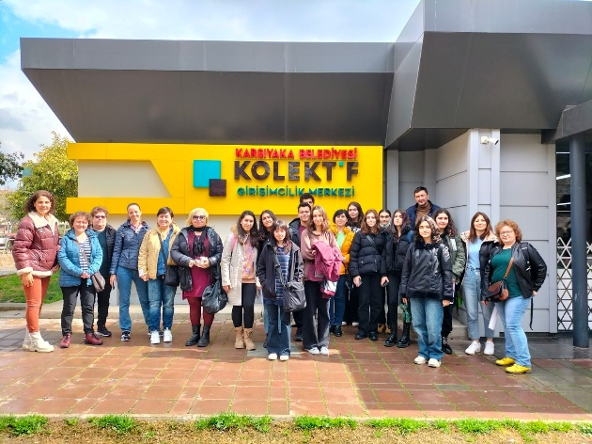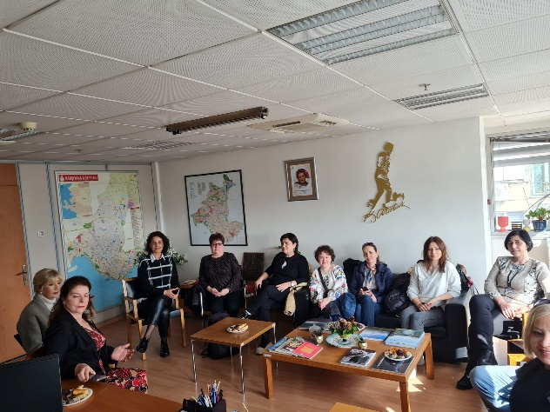
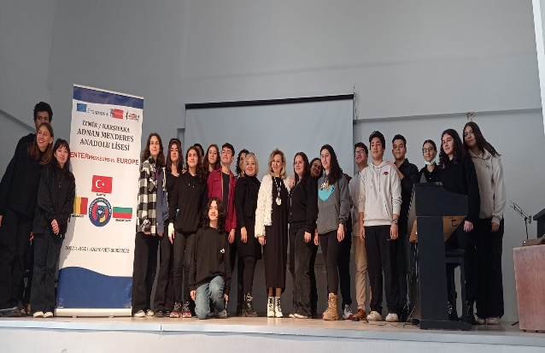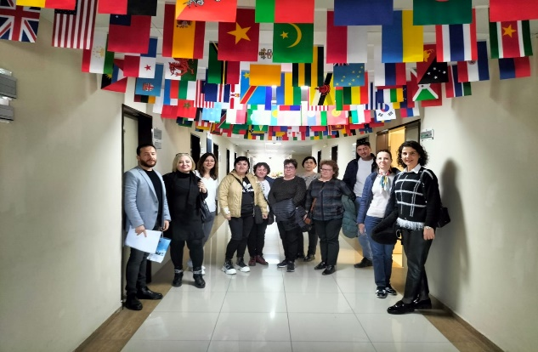

Haziran 2023’teki Hareketlilik

Uluslararası Çalışma Aktivitesi

(Öğretmen ve öğrenciler için karışık hareketlilik.)

Zorleni/Romanya

Romanya'da katılımcılar 04.06.2023 - 10.06.2023 döneminde çeşitli gösteri faaliyetleri, seminerler, sosyalleşme faaliyetleri, kültür ve eğitim ziyaretlerinde yer aldılar.

Bu etkinliğin hedeflediği grup, yirmi Romanyalı öğrenci ile birlikte bu aktivitede yer alan, Bulgaristan’dan gelen yedi öğrenci, Türkiye’den yedi öğrenciydi.

Üç ülkenin öğrencileri için girişimcilik becerilerinin geliştirilmesi hedeflendi. Bu amaç doğrultusunda tüm katılımcılar kendi girişimcilik projelerini ve iş planlarını sundular.

Kendi işlerini tanıtan iş insanlarıyla toplantılar yapıldı, öğrenciler sorular sorarak onları tanıdılar. İlerleyen günlerde bu girişimcilerden ikisini ziyaret ettik.

Öğrenciler arasında girişimciliği teşvik etmek için Zorleni'den başarılı yerel girişimcilerden oluşan bir aile davet edildi. Tutkularını işe dönüştürmeyi başardıkları için öğrencilere iyi bir örnektiler.
Kosheru ailesi arıları ve doğanın bereketinden gelen tamamen doğal ürünleri çok seviyor. Bu aile arıların, çalışma azimlerini, sabırlarını ve birbirleriyle organize oluş şekillerini kendilerine rol model almışlardır. Kosheru ailesinin öğrencilere girişimcilik konusunda bir model, örnek, ilham kaynağı olmasını umuyoruz.

Sayın Kosheru, "Başarının anahtarı nedir?" sorusunu şöyle yanıtladı: "'Başarının anahtarı, ön hazırlık düzeyinize, yatırım yapmanız gereken tutara, zamana, ne verdiğinize, işe ne kadar tutku kattığınıza, arıcılıktan önceki diğer işletmelerin deneyimi, arıcılık ağı geliştirme yeteneği, iş stratejileri ve yaşamda edinilen değerler gibi birçok faktöre bağlıdır. Kendiniz için belirlediğiniz nihai hedef de aynı derecede önemlidir. Çoğu bunu sadece para için yapar ve başlangıçta pes eder. Çok az kişi bunu uzun vadeli bir vizyonla yapıyor ve sadece birkaçı bunu tutkuyla yapıyor."

"Benim için başarı; sağlık, aile içi uyum, meslekten memnuniyet anlamına gelir ama her şeyden önce çevremdeki insanlar üzerindeki etki anlamına gelir. Onlara sahip olduğunuzda her şey doğal olarak devam eder. Arıcılık doğada bir tatil gibidir."

Faaliyetler, projenin uygulanmasında ve girişimcilik alanında temel becerilerin geliştirilmesinde başarı dilekleriyle sona erdi!

Ziyaret ettiğimiz ikinci girişimci Sayın Dorrell'dı. Trestiana'da (Marcel Guguianu Teknoloji Lisesi'nin bulunduğu Zorleni köyüne 12 km uzaklıkta bir köy) bir tarım çiftliği ve devasa bir serası var.

Öğrenciler sera sahibi ve çalışanları eşliğinde fidanları ve seranın sezona nasıl hazırlandığını gördüler. Farklı görevlerden kimin sorumlu olduğunu ve ne kadar çalışma gerektiğini anladılar.

Öğrencilerin merakına yanıt veren işletme sahibi, bu serayı beş yıl önce kurduğunu paylaştı. Bankadan kredi almadan iş kuramazsınız dedi. Bir kış bankanın kredisinin faizini ikiye katladığını ve bunun onu krediyi ödemek için çok çalışmaya ittiğini hatırladı.

Bay Dorrell ve eşi, akşam 22.00'ye kadar tüm gün çalıştıklarını paylaştı. Sahipler, işi düzgün bir şekilde planlayabilirseniz çiftçiliğin daha kolay olabileceğini söyledi.

Ziyaretin sonunda öğrencilere tavsiye olarak çiftlik sahibi, ne isterlerse onu yapmaları gerektiğini söyledi. Bir kişi kendisini memnun eden şeyi yaparsa her şey yoluna gireceğini; çalıştıklarını hissetmeyeceklerini söyledi. Kendisi de dedi ki: "Ben de kendi istediğimi yapıyorum!"

Üç ülkenin temsilcilerinin Romanya'daki toplantı sırasında belirlenen hedeflere ulaşmaları bekleniyordu, böylece projenin etkisini bunun ötesine - üç ülkenin nüfusunun daha geniş kesimlerine - yayabilirlerdi ki bu da projenin tüm amaçlarından birisiydi.

Öğrenciler, Zorleni Lisesi'nde Romanyalı ev sahipleriyle birlikte çalışarak iş planları hazırladılar ve ardından bunları öğretmenlerden oluşan bir jüriye sundular.

Tüm öğrenciler Laşi Ziraat Üniversitesi'ni ziyaret etti ve burada üniversitedeki bir öğretim görevlisi tarafından kendilerine girişimcilik konusunda bir sunum yapıldı. Öğretmen onlara, kim olursa olsun (ebeveyn, komşu, arkadaş, arkadaş) sürekli öğrenmenin önemli olduğunu anlattı. Üniversiteden bir profesörle yapılan tartışmada öğrenciler, bira ve süt ürünlerinin nasıl üretildiğini görüp öğrendikleri üniversitenin mini fabrikalarının araştırma atmosferine kendilerini kaptırma fırsatı buldular.

Ayrıca Laşi'de bir kütüphane, bir botanik bahçesi, Barlad'da müzeler, şehir parklarına çiçek yetiştirilen seralar da ziyaret edildi.

